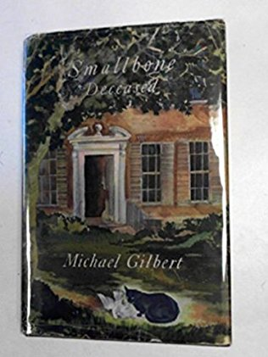

Gilbert, Michael
Smallbone deceased
Hodder and Stoughton (UK) (1950)
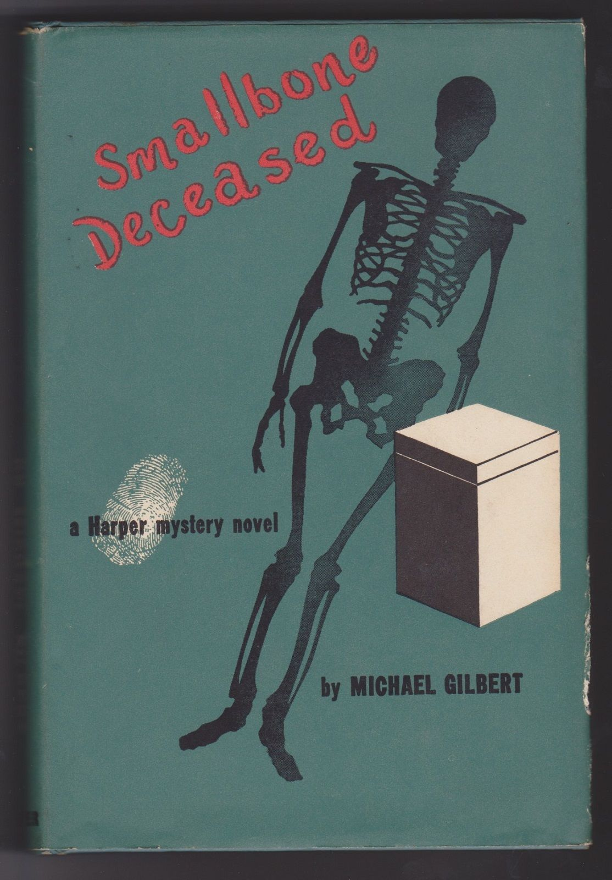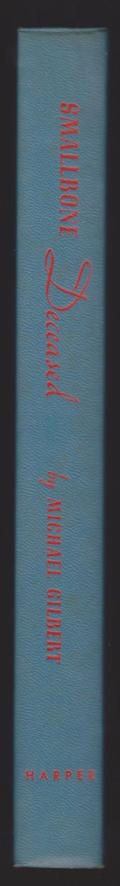

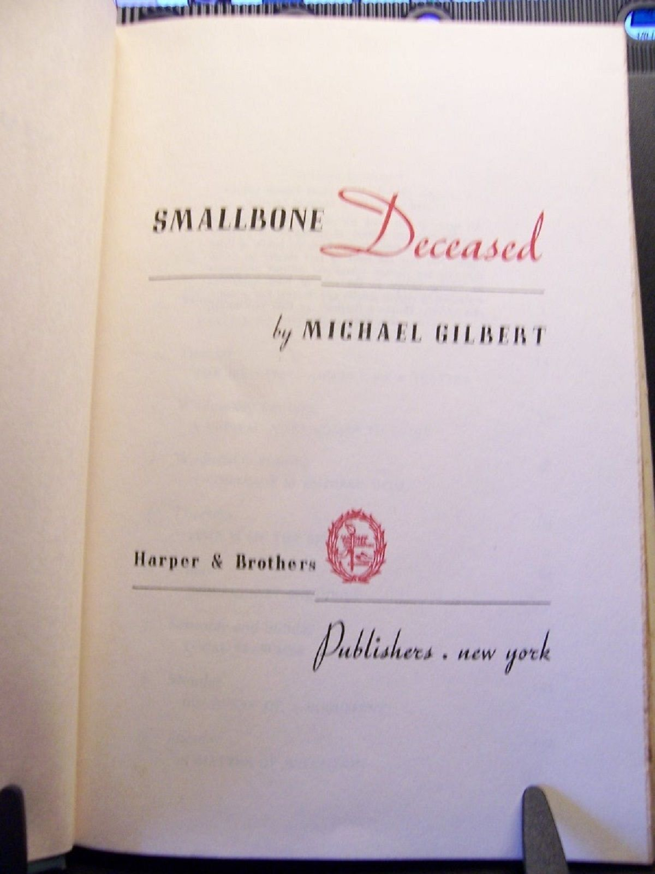

Gilbert, Michael
Smallbone deceased
Harper and Row ( USA) (1950)

Суперобложки и титульный лист первых изданий романа

